天津天狮学院实验实训报告
二级学院（部）： 信息科学与工程学院 专业： 电子信息工程 课程名称： 机器学习
姓名 | 王馨 |  | 学号 |  | 24101151 |  | 班级 | 1 |  | 任课  教师 | 刘金苍
实验实训项目名称 |  |  | 实验3：支持向量机与Logistic回归分类算法实现及验证
实验实训时间 |  |  | 2026年4月21日 |  |  |  | 实验实训地点 |  | B108
一：实验目的
1、了解支持向量机和Logistic回归算法的概念；
2、掌握支持向量机和Logistic回归算法的程序流程；
3、理解支持向量机和Logistic回归算法的一般应用。
二：实验环境
1、系统：windows 7、windows 10 或 windows 11
2、软件：PyCharm
三：实验内容
- 支持向量机分类实验
可视化数据集：
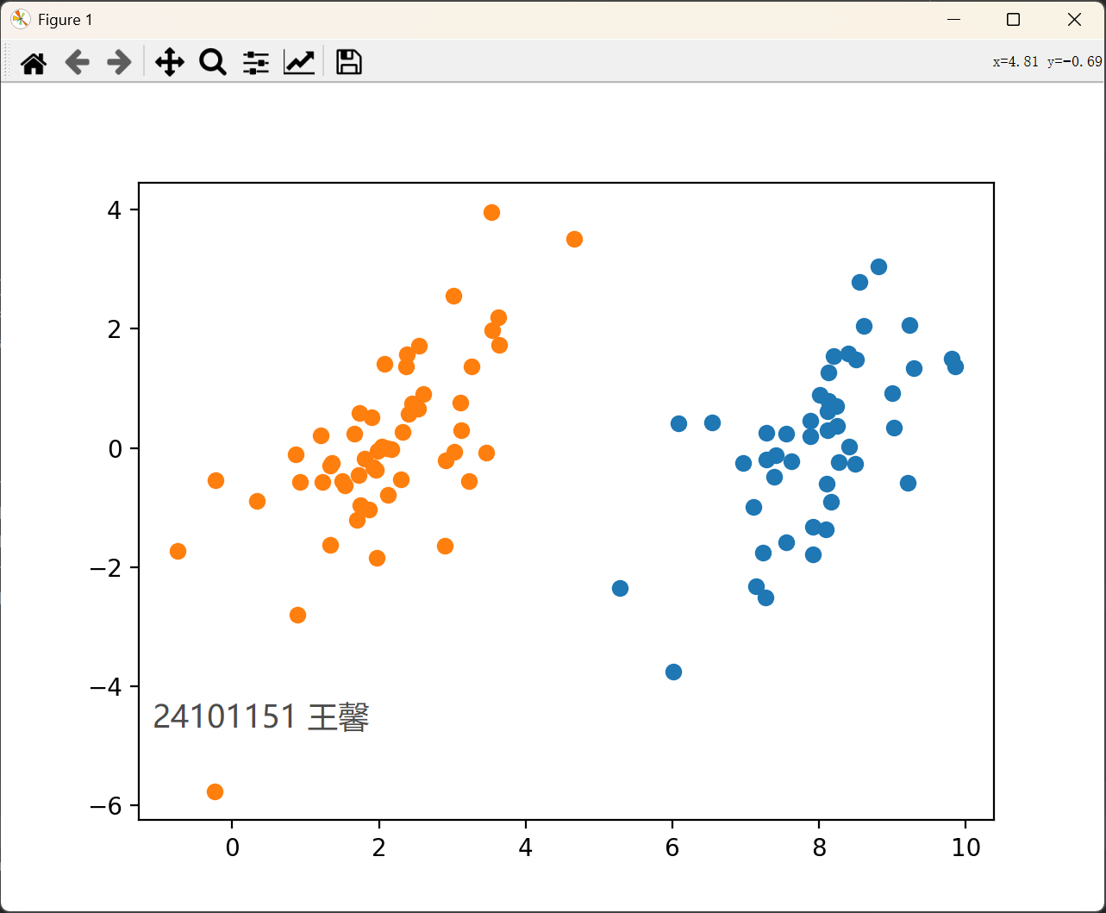
# -*- coding:UTF-8 -*-
import matplotlib.pyplot as plt
import numpy as np
import random
"""
函数说明:读取数据
Parameters:
fileName - 文件名
Returns:
dataMat - 数据矩阵
labelMat - 数据标签
"""
def loadDataSet(fileName):
dataMat = []; labelMat = []
fr = open(fileName)
for line in fr.readlines(): #逐行读取，滤除空格等
lineArr = line.strip().split('\t')
dataMat.append([float(lineArr[0]), float(lineArr[1])]) #添加数据
labelMat.append(float(lineArr[2])) #添加标签
return dataMat,labelMat
"""
函数说明:随机选择alpha
Parameters:
i - alpha_i的索引值
m - alpha参数个数
Returns:
j - alpha_j的索引值
"""
def selectJrand(i, m):
j = i #选择一个不等于i的j
while (j == i):
j = int(random.uniform(0, m))
return j
"""
函数说明:修剪alpha
Parameters:
aj - alpha_j值
H - alpha上限
L - alpha下限
Returns:
aj - alpah值
"""
def clipAlpha(aj,H,L):
if aj > H:
aj = H
if L > aj:
aj = L
return aj
"""
函数说明:数据可视化
Parameters:
dataMat - 数据矩阵
labelMat - 数据标签
Returns:
无
"""
def showDataSet(dataMat, labelMat):
data_plus = [] #正样本
data_minus = [] #负样本
for i in range(len(dataMat)):
if labelMat[i] > 0:
data_plus.append(dataMat[i])
else:
data_minus.append(dataMat[i])
data_plus_np = np.array(data_plus) #转换为numpy矩阵
data_minus_np = np.array(data_minus) #转换为numpy矩阵
plt.scatter(np.transpose(data_plus_np)[0], np.transpose(data_plus_np)[1]) #正样本散点图
plt.scatter(np.transpose(data_minus_np)[0], np.transpose(data_minus_np)[1]) #负样本散点图
plt.show()
"""
函数说明:简化版SMO算法
Parameters:
dataMatIn - 数据矩阵
classLabels - 数据标签
C - 松弛变量
toler - 容错率
maxIter - 最大迭代次数
Returns:
无
"""
def smoSimple(dataMatIn, classLabels, C, toler, maxIter):
#转换为numpy的mat存储
dataMatrix = np.mat(dataMatIn); labelMat = np.mat(classLabels).transpose()
#初始化b参数，统计dataMatrix的维度
b = 0; m,n = np.shape(dataMatrix)
#初始化alpha参数，设为0
alphas = np.mat(np.zeros((m,1)))
#初始化迭代次数
iter_num = 0
#最多迭代matIter次
while (iter_num < maxIter):
alphaPairsChanged = 0
for i in range(m):
#步骤1：计算误差Ei
fXi = float(np.multiply(alphas,labelMat).T*(dataMatrix*dataMatrix[i,:].T)) + b
Ei = fXi - float(labelMat[i])
#优化alpha，设定一定的容错率。
if ((labelMat[i]*Ei < -toler) and (alphas[i] < C)) or ((labelMat[i]*Ei > toler) and (alphas[i] > 0)):
#随机选择另一个与alpha_i成对优化的alpha_j
j = selectJrand(i,m)
#步骤1：计算误差Ej
fXj = float(np.multiply(alphas,labelMat).T*(dataMatrix*dataMatrix[j,:].T)) + b
Ej = fXj - float(labelMat[j])
#保存更新前的aplpha值，使用深拷贝
alphaIold = alphas[i].copy(); alphaJold = alphas[j].copy();
#步骤2：计算上下界L和H
if (labelMat[i] != labelMat[j]):
L = max(0, alphas[j] - alphas[i])
H = min(C, C + alphas[j] - alphas[i])
else:
L = max(0, alphas[j] + alphas[i] - C)
H = min(C, alphas[j] + alphas[i])
if L==H: print("L==H"); continue
#步骤3：计算eta
eta = 2.0 * dataMatrix[i,:]*dataMatrix[j,:].T - dataMatrix[i,:]*dataMatrix[i,:].T - dataMatrix[j,:]*dataMatrix[j,:].T
if eta >= 0: print("eta>=0"); continue
#步骤4：更新alpha_j
alphas[j] -= labelMat[j]*(Ei - Ej)/eta
#步骤5：修剪alpha_j
alphas[j] = clipAlpha(alphas[j],H,L)
if (abs(alphas[j] - alphaJold) < 0.00001): print("alpha_j变化太小"); continue
#步骤6：更新alpha_i
alphas[i] += labelMat[j]*labelMat[i]*(alphaJold - alphas[j])
#步骤7：更新b_1和b_2
b1 = b - Ei- labelMat[i]*(alphas[i]-alphaIold)*dataMatrix[i,:]*dataMatrix[i,:].T - labelMat[j]*(alphas[j]-alphaJold)*dataMatrix[i,:]*dataMatrix[j,:].T
b2 = b - Ej- labelMat[i]*(alphas[i]-alphaIold)*dataMatrix[i,:]*dataMatrix[j,:].T - labelMat[j]*(alphas[j]-alphaJold)*dataMatrix[j,:]*dataMatrix[j,:].T
#步骤8：根据b_1和b_2更新b
if (0 < alphas[i]) and (C > alphas[i]): b = b1
elif (0 < alphas[j]) and (C > alphas[j]): b = b2
else: b = (b1 + b2)/2.0
#统计优化次数
alphaPairsChanged += 1
#打印统计信息
print("第%d次迭代 样本:%d, alpha优化次数:%d" % (iter_num,i,alphaPairsChanged))
#更新迭代次数
if (alphaPairsChanged == 0): iter_num += 1
else: iter_num = 0
print("迭代次数: %d" % iter_num)
return b,alphas
"""
函数说明:分类结果可视化
Parameters:
dataMat - 数据矩阵
w - 直线法向量
b - 直线解决
Returns:
无
"""
def showClassifer(dataMat, w, b):
#绘制样本点
data_plus = [] #正样本
data_minus = [] #负样本
for i in range(len(dataMat)):
if labelMat[i] > 0:
data_plus.append(dataMat[i])
else:
data_minus.append(dataMat[i])
data_plus_np = np.array(data_plus) #转换为numpy矩阵
data_minus_np = np.array(data_minus) #转换为numpy矩阵
plt.scatter(np.transpose(data_plus_np)[0], np.transpose(data_plus_np)[1], s=30, alpha=0.7) #正样本散点图
plt.scatter(np.transpose(data_minus_np)[0], np.transpose(data_minus_np)[1], s=30, alpha=0.7) #负样本散点图
#绘制直线
x1 = max(dataMat)[0]
x2 = min(dataMat)[0]
a1, a2 = w
b = float(b)
a1 = float(a1[0])
a2 = float(a2[0])
y1, y2 = (-b- a1*x1)/a2, (-b - a1*x2)/a2
plt.plot([x1, x2], [y1, y2])
#找出支持向量点
for i, alpha in enumerate(alphas):
if abs(alpha) > 0:
x, y = dataMat[i]
plt.scatter([x], [y], s=150, c='none', alpha=0.7, linewidth=1.5, edgecolor='red')
plt.show()
"""
函数说明:计算w
Parameters:
dataMat - 数据矩阵
labelMat - 数据标签
alphas - alphas值
Returns:
无
"""
def get_w(dataMat, labelMat, alphas):
alphas, dataMat, labelMat = np.array(alphas), np.array(dataMat), np.array(labelMat)
w = np.dot((np.tile(labelMat.reshape(1, -1).T, (1, 2)) * dataMat).T, alphas)
return w.tolist()
if __name__ == '__main__':
dataMat, labelMat = loadDataSet('testSet.txt')
showDataSet(dataMat, labelMat)
b,alphas = smoSimple(dataMat, labelMat, 0.6, 0.001, 40)
w = get_w(dataMat, labelMat, alphas)
showClassifer(dataMat, w, b)
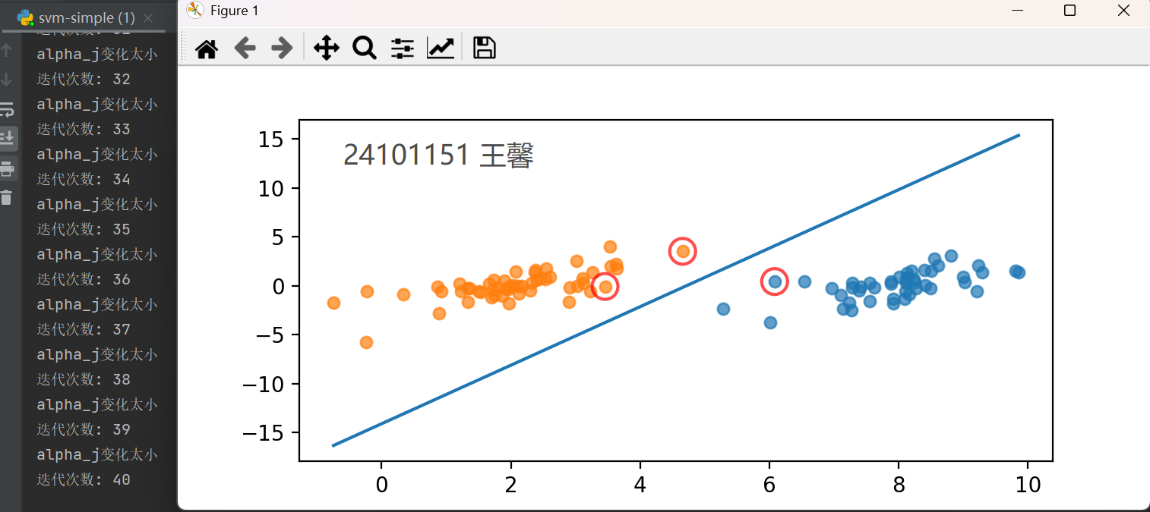
成 绩 |  |  |  | 评阅教师签字 |  | 年 月 日

